广东中钞安达公司开展“喜迎新春”系列活动
春潮涌动启新岁，骏马奔腾福满堂。为营造欢乐祥和的新春氛围，凝聚全体员工的奋进力量，在2026年新春到来之际，广东中钞安达公司“喜迎新春”系列活动有序开展，全体员工共赴新春之约，同启奋进新程。
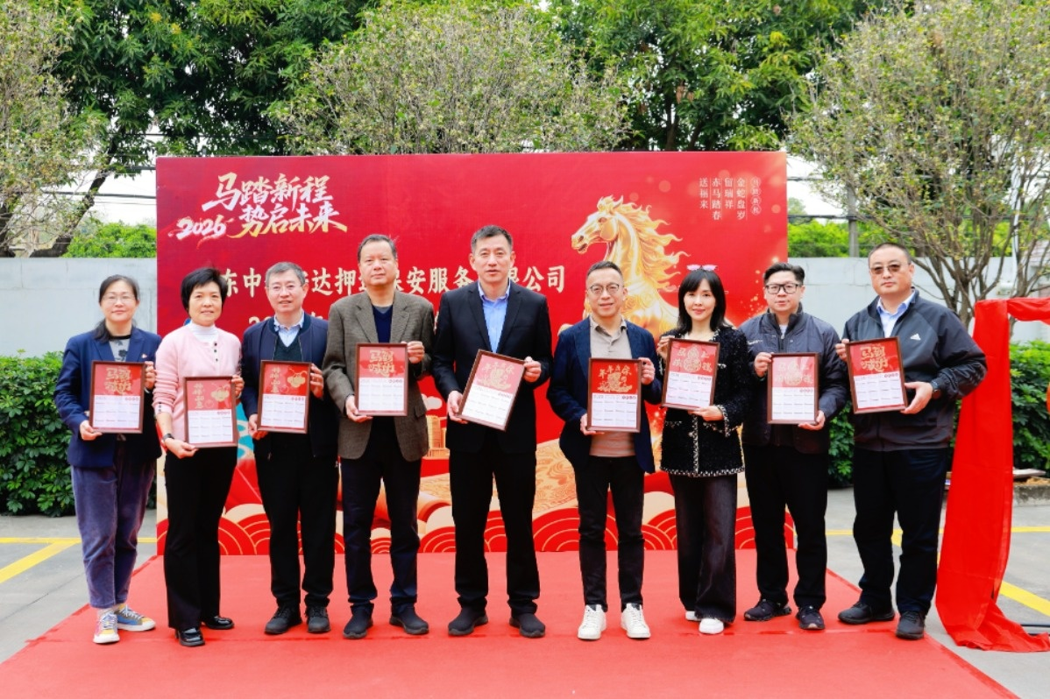
本次系列活动兼顾线下互动的热烈氛围与线上参与的灵活便捷。新春游园会于2月10日在公司16号院一楼平台欢乐开场，多个特色环节轮番上演，让员工在欢声笑语中感受浓浓年味，舒缓身心。
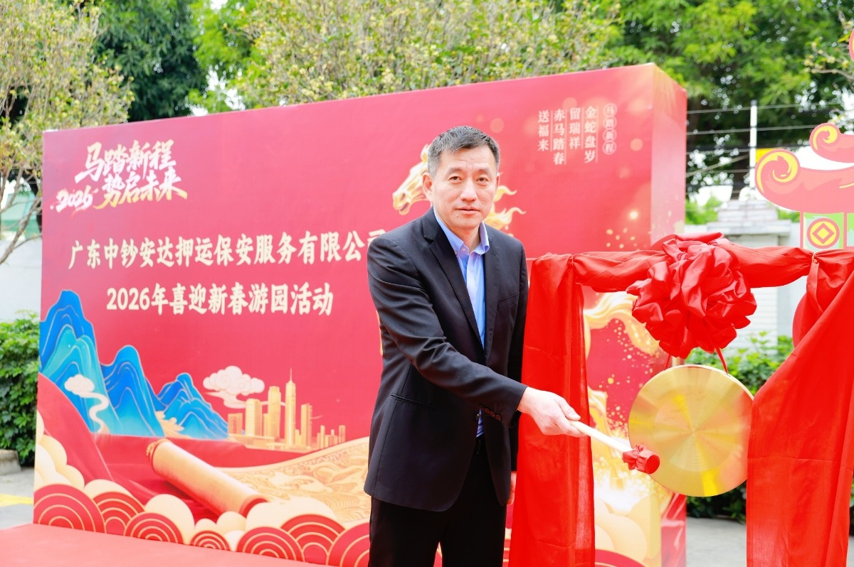
围绕马年主题设置的“马到功成挑战赛”中，员工们奋勇争先，展现出积极向上的精神风貌；蕴含传统韵味的“百发百中投壶挑战”前，大家屏息凝神、从容投掷，在趣味中重温民俗魅力；“拍照写祝福赢刮刮乐”“胜者为王游戏”等互动项目也吸引众多员工踊跃参与，现场掌声、欢笑声此起彼伏，大家在切磋与合作中增进情谊；“非遗拓印新年台历”环节别具匠心，员工亲手体验传统技艺，将一份份独具文化韵味的新春祝福带回家。此外，贯穿全程的抽奖环节不断送上惊喜，也将公司的关怀与温暖传递到每位员工心中。
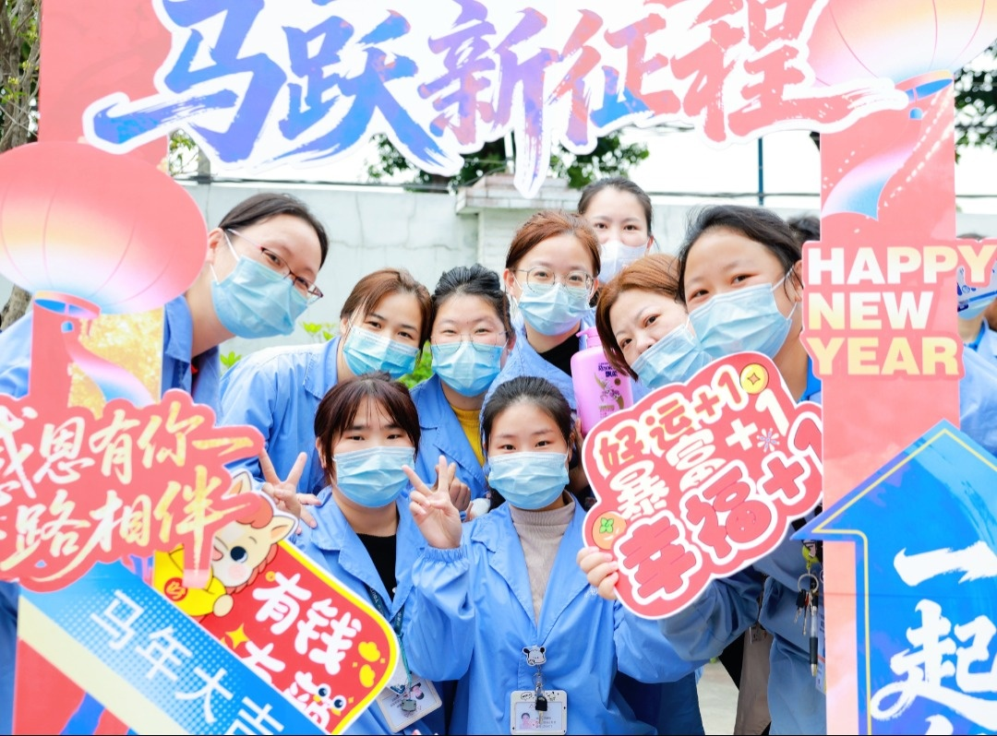
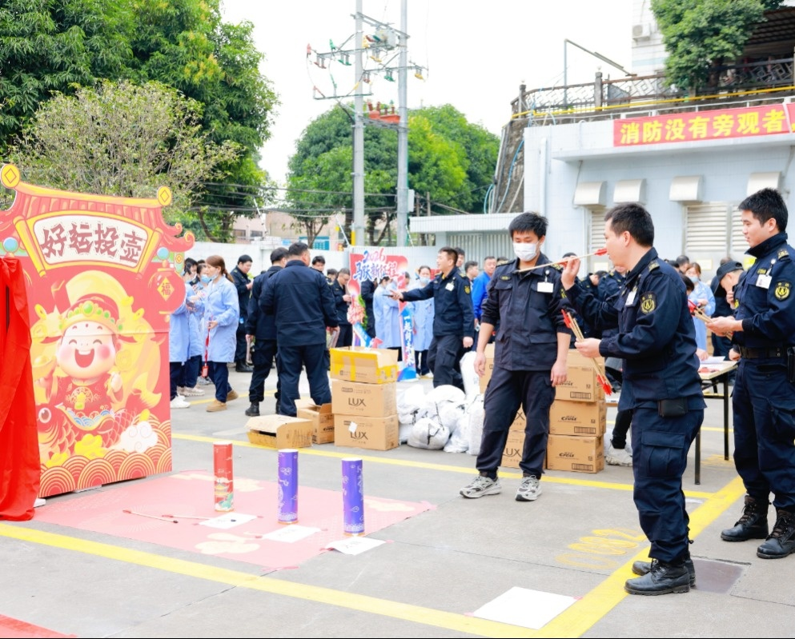
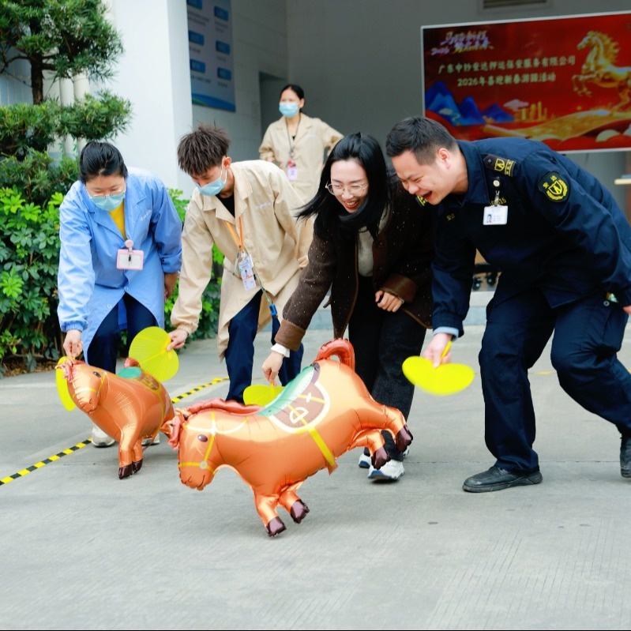
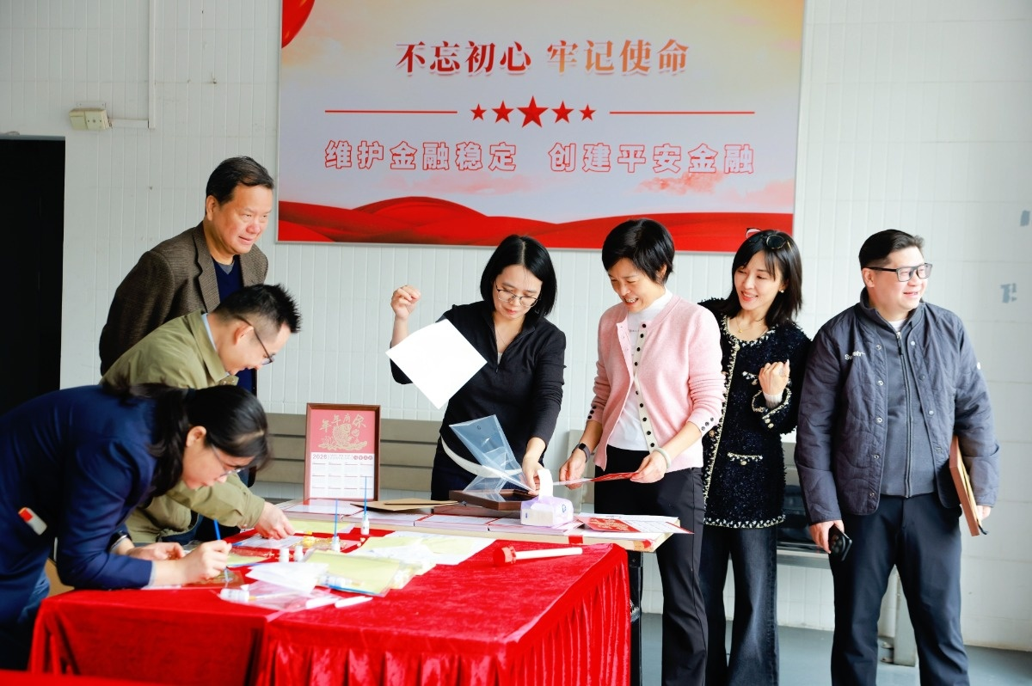
与此同时，“策马迎春踏新程——线上健步走”活动正同步开展。活动于2月10日至14日进行，打破时间与地域限制，鼓励员工在新春假期走出家门、步履不停，在运动中传递健康生活理念，以踏实步伐践行奋进初心，延续新春的喜悦与活力。
此次“喜迎新春”系列活动是广东中钞安达公司积极践行“像家庭”企业文化、不断丰富员工精神文化生活的重要举措。未来，广东中钞安达公司将继续围绕员工需求，组织开展更多形式多样的文体活动，激励大家以龙马精神奋勇争先，以饱满热情共赴新程，携手书写公司高质量发展的新篇章。

